Тема уроку. Оздоблення сумки господарської.
Мета уроку:
- навчальна: узагальнити та систематизувати знання учнів з теми «Пошиття господарської сумки», формування вмінь і навичок оздоблення виробів нетрадиційною технікою малювання;
- корекційно-розвиткова: коригувати розвиток пам’яті шляхом повторення вивченого, уваги – використовуючи наочність, зв’язне мовлення - використовуючи опорні слова, домагаючись повних відповідей, дрібну моторику; розвивати творчі здібності дітей;
- виховна: виховувати естетичний смак, акуратність у роботі, посидючість, готовність допомогти товаришеві, цінувати й поважати інших, толерантність, повагу до товаришів, відповідальність.
Методичне оснащення уроку:
Матеріально-технічне забезпечення: комп'ютер, екран, мультимедійний блок, мишка, колонки, готові сумки, види оздоблення, фарби, штампи, вода,клей, палітри.
Дидактичне забезпечення: інструкційні карти, картки з завданнями, презентація.
Методи навчання: словесні (розповідь, пояснення, проблемні запитання), наочні (ілюстрація, демонстрування, спостереження), практичні (практична робота).
Міжпредметні зв’язки: музика, образотворче мистецтво, математика.
Об’єкт праці: господарська сумка.
Тип уроку: комбінований урок-подорож.
Хід уроку

І. Організаційний момент
Збиратися разом – це початок,
Триматися разом – це прогрес,
Працювати разом – це успіх!
Добрий день!
Щоб наша зустріч була щирою, доброю, подаруйте посмішки один одному і нашим шановним гостям. Адже відомо: коли люди посміхаються , стає веселіше, світліше, тепліше на світі.

2. Актуалізація опорних знань учнів.

Наш заклад отримав листа від матусь і бабусь з проханням, щоб майстри закладу, а саме учні 6-А класу виготовили який-небудь виріб. Виріб повинен бути корисним, яскравим і його можна було б подарувати.
Ми з вами вже вміємо виробляти різні сувеніри, вироби. Я пропоную вам подарувати матусям виріб, який ви почали виготовляти на попередніх уроках.
Який це виріб? (сумка)
Тільки її необхідно якось прикрасити, щоб вона була красива, неповторна. Згодні? Для цього нам необхідно буде перенестись у чарівну «країну Майстрів».
Будьте уважними, шлях до цієї країни не простий
необхідно буде здолати перешкоди. Я знаю, що ви гідно подолаєте всі випробування!
А зараз давайте, візьмемо апельсин, закриємо очі, потремо його руками і глибоко вдихнемо аромат. Отже розпочинаємо нашу мандрівку до «країни Майстрів»!
Перша перешкода на нашому шляху:
- Яку тканину можна використати для виготовлення сумки?
(лляна, бавовняна)
Що зображено на екрані, які рослини?
(льон, бавовна)
Молодці! Ви впевнено долаєте труднощі!
А тепер друга перешкода:
В конвертах лежать малюнки, необхідно мімікою і жестами показати цей предмет , так щоб його могли впізнати.

Для чого ви використовували це обладнання і інструменти під час роботи?

Молодці, продовжуємо подорож, але на шляху нова пастка:
Що це за шифри?

(Дв – довжина виробу, Шв – ширина виробу, Др – довжина ручок, Шр – ширина ручок)
Як це все разом називається? (мірки)
Остання перевірка вашої майстерності:
Пастка «Вірний хід». Розставте правильну послідовність пошиття сумки.
Ну що, перевіримо, чи правильно ви розставили послідовність пошиття?
Ми подоли випробування: пригадали яка тканина використовується, яке обладнання і інструменти необхідні, які мірки використовуються при побудові креслення сумки, а також яка послідовність пошиття і потрапляємо у чарівну «країну Майстрів»
де і розпочнемо нашу основну роботу.
2. Повідомлення нової теми.
Тема уроку. Оздоблення сумки.
Мета уроку. Пригадати, що таке оздоблення, які існують способи оздоблення виробів. Оволодіти технікою оздоблення «штампування».
Пригадайте, що таке оздоблення?
(Оздобленням називають надання виробам гарного вигляду за допомогою прикрас.
Воно має велике значення для розвитку національної культури, естетичних смаків, творчого мислення людини.)

Яке оздоблення можна використати при виготовленні сумок?
(ґудзики, вишивка, штучні квіти,аплікація)
Сьогодні ми з вами використаємо ще один цікавий спосіб оздоблення – «штампографію».
«Штампографія» - нетрадиційна техніка малювання. Отримання малюнка за допомогою штампу, отримуючи відбиток.
З будь-якого матеріалу вирізають фігури (все що завгодно).
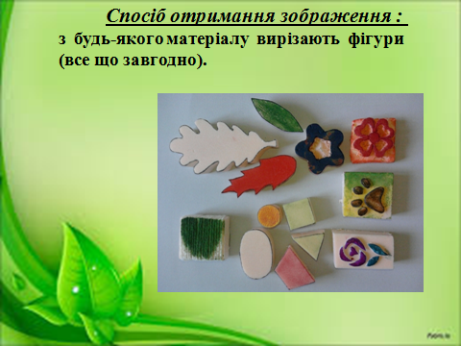
Розводять фарбу на палітрі і приступають до малювання.
Опускають штамп у фарбу або наносять фарбу пензликом на штамп і наносять відбиток на папір або тканину.
Пригадайте, а де ви бачили таку техніку оздоблення виробу? (виробництво ялинкових іграшок)
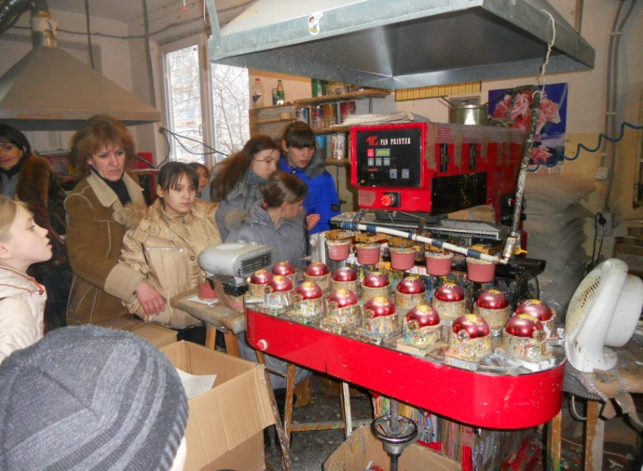
Працювати ми з вам будемо за таким планом:
- Визначаєте місце малюнку на виробі.
- Яку геометричну фігуру нагадує сумка?
- Де можна розташувати малюнок?
- Готуєте штампи, пензлик, фарби.
- До якої консистенції розведена фарба?
- Наносите фарби на форму.
- Чим будете наносити фарбу?
- Виконуєте штампування за власною фантазією.
- По закінченню роботи необхідно прибрати ваше робоче місце.

А зараз настав відповідальний момент уроку, ви повинні виконати роботу дружньо, якісно так, щоб ми завжди змогли повернутися у «країну Майстрів» і подорожувати нею. Для цього нам необхідно підготуватися до роботи.
Виконаємо гімнастику для рук.
4. Формування практичних умінь та навичок учнів.
1. Аналіз завдань практичної роботи.
2. Організація робочого місця.
Перед початком роботи, нагадайте яких правил безпечної роботи необхідно дотримуватись.
3. Розпочинаємо практичну роботу користуючись інструкційною картою.
Застосування індивідуально-диференційного підходу до учнів.
4. Під час роботи контроль за якістю роботи, надання індивідуальної допомоги.
5. Підбиття підсумків практичної роботи:
а) аналіз результатів виконання учнями завдань практичної роботи;
б) аналіз недоліків;
в) оцінювання результатів практичної роботи.
5.Підбиття підсумків уроку.
Рефлексія
Вам сподобалась наша подорож?
Діти, як ви гадаєте, ви впоралися з роботою?
Тоді я пропоную вам поділитися вашими враженнями і закінчити речення:
Я навчилась…
У мене вийшло…
Мені захотілось…
Мені сподобалось…

